广西梧州市万凌水泥有限公司

“9·23”坠落事故调查报告

2022年9月23日上午约10时30分，于广西梧州市万凌水泥有限公司码头发生一起高处坠落事故，该事故导致一人死亡。根据《中华人民共和国安全生产法》和国务院《生产安全事故报告和调查处理条例》的有关规定，万秀区人民政府办公室印发《关于成立广西梧州市万凌水泥有限公司“9·23”坠落事故调查组的通知》（万政办发〔2022〕57号），调查组按照对事故调查处理的“科学严谨、依法依规、实事求是、注重实效”和“四不放过”的原则，开展了现场勘查、取证、调查，召开事故分析会，查明事故发生的经过和原因，认定事故的性质和责任，提出对事故责任人的处理建议和防止发生类似事故的整改内容和防范措施。现将有关情况报告如下：

1. 基本情况
2. **事故相关单位基本情况**

**1.营业执照**

企业名称：广西梧州市万凌水泥有限公司（以下简称：万凌公司）。

类型：有限责任公司（自然人投资或控股）

注册地址：梧州市万秀区钱鉴路87号

法定代表人：刘X

注册资本：壹佰万圆整

成立日期：2006年9月18日

社会信用代码：914504007913453703(1-1)

经营范围：水泥生产及销售，建筑材料、金属材料（国家专管除外）、机械设备及配件的批发、零售；装卸搬运服务；机械设备租赁服务；场地租赁服务；土砂石加工、销售。（依法须经批准的项目，经相关部门批准后方可开展经营活动。）

**2.港口经营许可证**

证书编号：（桂梧）港经证（0002）号

经营地域：梧州港中心港区广西梧州市万凌水泥有限公司码头泊位

准予从事下列业务：从事货物（煤炭、矿砂、水泥、白石、白泥等货物除外）装卸（含过驳）、仓储。

证书有效期至：2022年5月9日。

1. **事故相关人员基本情况**

郑X勤（死者）：男，65岁，籍贯是玉林北流市民安镇，身份证号：452526XXXXXXXX0217，万凌公司聘请的临时工。

陈X彬：男，52岁，籍贯是梧州市，身份证号码：450104XXXXXXXX1572，万凌公司办公室主任。

陆X树：男，54岁，籍贯是玉林北流市民安镇，身份证号码：452526XXXXXXXX2719，万凌公司聘请的临时工。

邓X仪：男，32岁，籍贯是梧州市藤县，身份证号码：450422XXXXXXXX0552，藤县金海1366船船长。

1. **事故相关设备情况**

装船输送机：设备总高度31.99米，其中4#输送带设计高度20.12米。

二、事故概况、发生经过和事故救援情况

**(一）事故概况**

**1.事故发生时间**

2022年9月23日10时30分许。天气：多云，24-34℃，东北风1-2级。

**2.事故发生地点**

梧州港中心港区广西梧州市万凌水泥有限公司码头泊位（梧州市万秀区钱鉴路87号）。

**3.事故伤亡情况**

本起事故造成一人死亡，死者为郑X勤，身份证号：452526XXXXXXXX0217，万凌公司聘请的临时工。

**4.事故类别**

高处坠落

**5.事发经过**

2022年9月23日10时许，万凌公司码头的输送设备出现故障，随后公司安排临时工郑X勤和陆X树一起前往码头维修输送设备，具体维修内容为更换滚筒轴承，期间两人均未佩戴安全帽、安全绳等防护用品。10时30分许，陆X树上岸喝水后折返，发现郑X勤已坠落于输送机下方船甲板上，输送机至船甲板高度约20米。随后陆X树马上报告陈X彬等人，陈X彬到现场核查并报110、120和万秀区应急管理局。11时30分许，120到达现场确认郑X勤已无生命迹象。

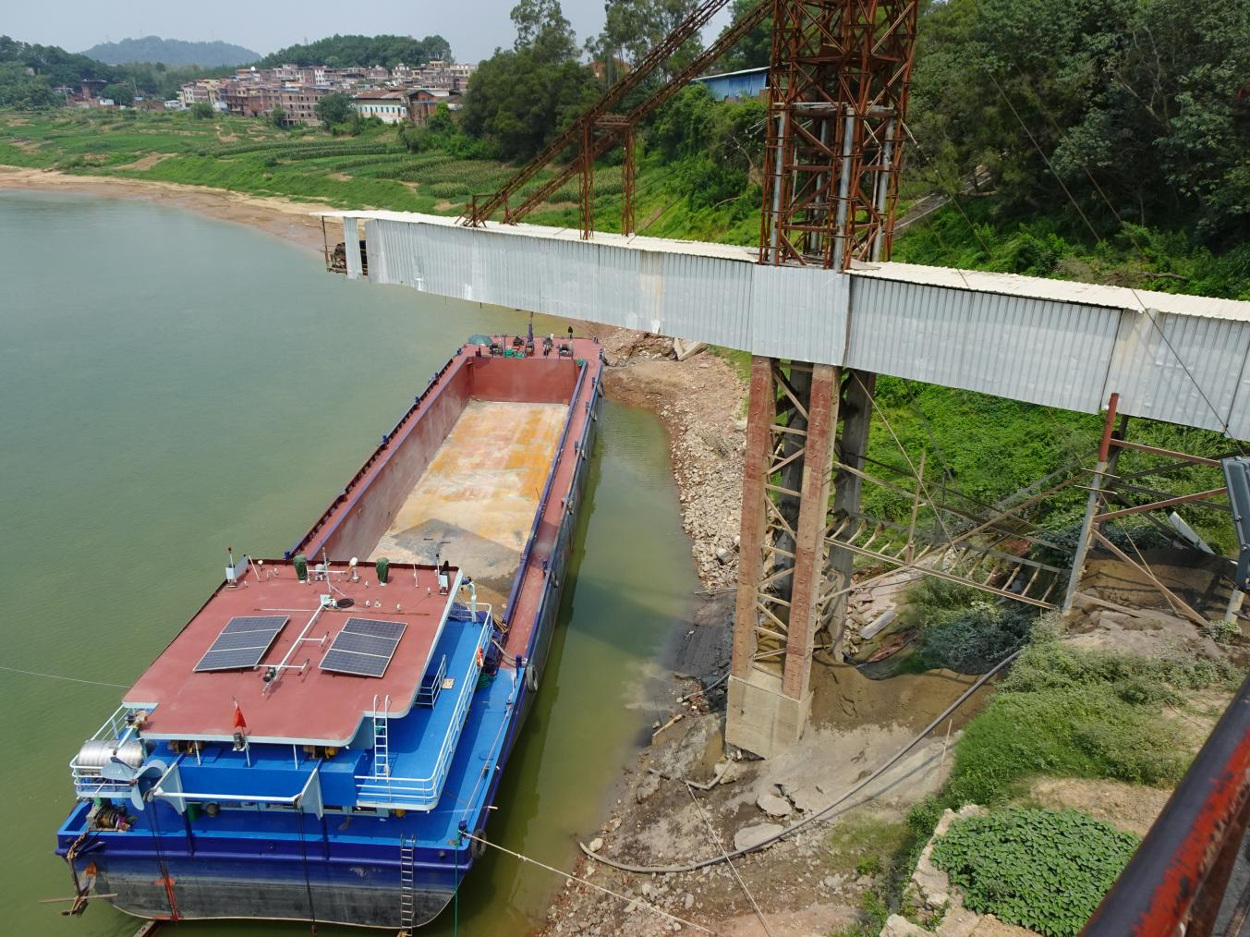

坠落高度约20米

图1

**6.事故直接经济损失**

经济损失约 80.5 万元，包括死者的一次性死亡补偿金、家属抚慰金、丧葬费，以及其他各项费用。

**（二）应急救援处置情况**

事故发生后，万凌公司现场人员及时报告公司领导、电话通知110、120和万秀区应急管理局，配合相关部门开展救援工作。

万秀区应急管理局接报后，立即会同城北街道办、区工信局等相关部门赴现场处理，对现场进行调查取证，并在第一时间将该起事故有关情况上报至梧州市应急管理局、万秀区委办公室和区政府办公室。

9月27日，万秀区人民政府组织成立了广西梧州市万凌水泥有限公司“9·23”坠落事故调查组，依法依规对事故进行调查。

三、事故原因分析及事故性质

根据现场调查、询问和查阅有关资料，调查组认为造成本起事故的原因和性质如下：

**（一）事故的原因**

**1.郑X勤个人安全意识不强，高空作业时未佩戴和使用劳动防护用品。**郑X勤在高处维修输送带期间，未按公司安全操作规程要求佩戴安全帽、安全绳等防护用品，导致其从高处坠落时没有得到足够的防护。

**2.万凌公司未落实企业安全生产主体责任。一是**没有严格落实公司相关管理制度。例如没有落实公司《高处作业安全规定》办理高处安全作业证，亦没有制定涉事设备的相关维修方案；**二是**对从业人员的安全生产教育和培训不到位，例如没有郑X勤、陆X树的培训教育记录；**三是**现场管理不到位，没有督促从业人员严格执行本单位的安全生产规章制度和安全操作规程，没有监督、教育从业人员按照使用规则佩戴、使用劳动防护用品。

**（二）事故的性质**

经本调查组认真取证、调查分析，本起事故属于生产安全责任事故，事故责任单位为万凌公司。

1. 事故责任的认定及对责任人的处理建议

（一）郑X勤个人安全意识差，在高处维修输送带期间，未按公司安全操作规程要求佩戴安全帽、安全绳等防护用品，导致事故的发生。**郑X勤对事故的发生负有责任。**因其在事故中已死亡，建议不予追究责任。

（二）万凌公司未落实企业安全生产主体责任。一是没有建立健全日常隐患排查治理制度，未能及时发现并消除事故隐患；二是对从业人员的安全生产教育和培训不到位；三是现场管理不到位，没有督促从业人员严格执行本单位的安全生产规章制度和安全操作规程。**万凌公司对事故的发生负有责任。**建议万秀区应急管理局加强对万凌公司的安全监管，根据《中华人民共和国安全生产法》等法律法规严肃处理企业违法违规行为，落实责任追究。

五、事故防范和整改措施建议

为深刻吸取事故教训，防范类似的安全事故的发生，保护人民群众生命财产安全，建议事故责任单位切实做好安全生产工作，针对本起事故暴露出来的问题，事故调查组提出以下整改措施：

**（一）万凌公司要认真汲取事故教训，切实提高安全生产意识，认真履行企业安全生产主体责任。**

1.要建立健全安全隐患排查制度，举一反三，认真开展安全隐患排查，对发现的隐患进行整治和闭环管理，对厂内设备设施进行全面的检维修，确保设施设备能安全、稳固。

2.进一步加强从业人员安全教育培训，特别是临时工、高处作业人员的安全教育，制定安全生产培训教育计划，并按要求落实到位，提高从业人员安全意识，确保每个员工都熟知安全生产规章制度和安全操作规程，掌握本岗位安全操作技能，督促企业员工严格按照操作规程开展工作。

3.进一步加强安全责任制落实，更新、完善企业相关的制度和规程（设备安装、使用、巡检、维护管理等制度），明确各个职工的岗位职责，加强现场安全监管，杜绝违规作业现象发生。

4.开展安全生产应急演练，确保员工具备必要的安全知识，了解事故处理措施，能在事故发生时采取正确的应对措施。

万凌公司将以上整改措施的落实情况，书面报告万秀区人民政府。

**（二）建议港口行政管理部门、属地城北街道、区工信局、区应急局在各自职责范围内加强监督管理。一要**加强对相关企业的安全检查，督促相关企业落实主体责任，开展全面的隐患排查。**二要**吸取事故教训，举一反三，督促企业加强安全生产培训教育，提高企业对安全生产工作的重视。

附件：广西梧州市万凌水泥有限公司“9·23”坠落事故调查组签字表。

广西梧州市万凌水泥有限公司

“9·23”坠落事故调查组

2022年11月22日